|  |  |
| --- | --- |
| AFGØRELSE |  |

|  |
| --- |
|  |
| afDELING FOR bYG, lAND OG mILJØ |
| vordingborg.dk |

**Miljøtilladelse efter § 16b**

Lars Hansvej 6, 4771 Kalvehave

Matr.nr. 13A, KALVEHAVE BY, KALVEHAVE

Den 17-02-2021

Sags nr.: 20/17359

Simone S. T. Billing

Telefon: 55 36 25 14

sibi@vordingborg.dk

Indholdsfortegnelse

1. Stamoplysninger 4

2. Ikke teknisk resume 5

3. Afgørelse 6

4. Vilkår for tillægget 8

5. generelle forhold 11

6. Indretning og drift af anlægget 11

7. opbevaringsanlæg 13

8. beliggenhed og Påvirkning af landskabet 14

9. Ammoniakemission og BAT 16

10. Påvirkning af sårbar natur og sårbare arter 17

11. Vurdering af gener i lokalområdet 18

11.1 Lugt 19

11.2 Støj 19

11.3 Støv 21

11.4 Lys 21

11.5 Skadedyr 21

11.6 Transport 22

12. Affald, reststoffer og ressourcer 23

13. Egenkontrol 24

14. Husdyrbrugets ophør 24

15. Samlet vurdering og konklusion 24

16. høring 24

17. Gyldighed, retsbeskyttelse, revurdering meddelesespligt og øvrige forhold 25

18. Lovgrundlag 25

19. Klagevejledning og offentliggørelse 26

20. Kopi af afgørelsen 26

21. Bilag 1 – situations- og afløbsplan 28

22. Bilag 2 – produktionsarealer 29

# Stamoplysninger

Virksomhedens placering Lars Hansvej 6, 4771 Kalvehave

Virksomhedens art Hold af får og kvæg

Virksomhedsejer Bjarne Lund Nielsen

Matr. Nr. 13a

Ejerlav Kalvehave By, Kalvehave

CVR nr. 72426448

Ejendomsnummer 3900000354

CHR nr. 14602

Ansøgers konsulent Ann Reitan Frost

Godkendelsesdato 17. februar 2021

Tilsynsmyndighed Vordingborg Kommune

# Ikke teknisk resume

Agrovi I/S v/ Ann Reitan Frost har på vegne af Bjarne Lund Nielsen ansøgt om tilladelse efter husdyrbruglovens § 16b. Der har tidligere været hold af ammekvæg med opdræt samt får på ejendommen. Dyreholdet er lovligt etableret før 1. januar 2007 og har ikke efterfølgende været omfattet af en tilladelse eller godkendelse efter §§ 10-12 i lov om miljøgodkendelse m.v. af husdyrbrug, det er et såkaldt anmelderbrug. I 2009 blev dyreholdet reduceret til et lille erhvervsmæssigt dyrehold. Ansøger ønsker nu at øge antallet af dyr på ejendommen samt udvide produktionsarealet, således der er tale om et husdyrbrug. Dyreholdet består primært af får, som bruges til afgræsning af marker, og som derfor kun befinder sig i ejendommens stalde om vinteren. Dertil er der også en håndfuld kødkvæg med opdræt samt en avlstyr. Kvæget er på ejendommen året rundt.

**Beskrivelse af det ansøgte projekt**

Ansøger ønsker tilladelse til husdyrbrug efter den nye husdyrregulering, hvor det er produktionsarealet og ikke antal dyr, der reguleres efter.

Der er ansøgt om tilladelse til produktion i eksisterende malkestald, rundbuehal og gammel staldbygning. Dertil er der ansøgt om tilladelse til produktion i eksisterende plansilo, hvor der skal etableres tag. I alt er der ansøgt om tilladelse til 1.160 m2 produktionsareal.

**Lugt**

Lugtkonsekvenszonen for husdyrbruget er 213 meter. Lugtgeneafstanden til nærmeste nabo, nærmeste samlede bebyggelse og byzone er overholdt.

**Transporter**

Transporter til og fra husdyrbruget vurderes ikke at være til væsentlig gene for omkringboende.

**Påvirkning af natur**

Det nærmeste internationale naturbeskyttelsesområde ligger cirka 1.800 meter fra husdyrbruget. Husdyrbruget udleder under 1 kg ammoniak om året til udpegede naturpunkter. Udvidelsen af husdyrbruget vil ikke medføre væsentlige tilstandsændringer af de pågældende naturtyper.

**Ammoniakemission og Bedste Tilgængelige Teknologi**

Den ansøgte udvidelse af husdyrbruget overholder husdyrbruglovens krav om anvendelse af bedste tilgængelige teknik (BAT) med hensyn til ammoniakemission. Det samlede BAT-emissionskrav for ammoniak i det ansøgte er beregnet til **1.023 kg N/år**, hvilket også er den faktiske ammoniakemission.

# Afgørelse

**Tilladelse**

Vordingborg kommune meddeler hermed miljøtilladelse til får- og kvægbesætning på ejendommen, Lars Hansvej 6, 4771 Kalvehave. Tilladelsen omfatter produktion i eksisterende bygninger samt i plansilo-stald, hvor der etableres tag. Der meddeles tilladelse til samlet 1.160 m2 produktionsareal. Fordelingen af produktionsarealer er vist i Tabel 1.

Tabel Oversigt over husdyrbrugets staldanlæg med tilhørende produktionsareal, stald- og dyretype.

|  |  |  |  |  |
| --- | --- | --- | --- | --- |
| Staldafsnit | Produktionsareal, m2 | BBR-bygning nr. | Staldtype | Dyretype |
| Stor stald | 535 | 8 | Dybstrøelse | Alle kvæg, heste, får og geder |
| Rundbuehal | 275 | 7 | Dybstrøelse | Alle kvæg, heste, får og geder |
| Gamle stald | 85 | 5 | Dybstrøelse | Alle kvæg, heste, får og geder |
| 85 | 5 |  | Avlstyre over 440 kg tung race |
| Plansilo-stald | 180 |  | Dybstrøelse | Alle kvæg, heste, får og geder |
| I alt | **1.160** |

**Dispensation**

Kommunen meddeler samtidig dispensation fra afstandskrav til beboelse på samme ejendom. Det er kommunens vurdering, at gården oprindeligt er bygget som firlænget, hvor stuehus og staldbygninger hængte sammen. Sidenhen er den direkte forbindelsen mellem stuehus og staldbygninger blevet fjernet, men fortsat med kort afstand mellem de to.

**Vurdering**

Det er Vordingborg Kommunes samlede vurdering, at det ansøgte projekt ikke vil medføre væsentlig påvirkning af miljøet, herunder i forhold til omgivelsernes sårbarhed og kvalitet bl.a. ved anvendelse af den bedste tilgængelige teknologi.

Vordingborg Kommune har endvidere vurderet, at projektet ikke vil gøre skade på de arter og naturtyper, der er på udpegningsgrundlaget for nærmeste Natura 2000 område og at projektet ikke vil beskadige eller ødelægge yngle- og rasteområder for dyre- og plantearter omfattet af habitatdirektivets bilag IV.

For at kunne udnytte miljøtilladelsen fuldt ud, skal der ansøges om byggetilladelse til anvendelse af plansilo som stald. Plansilostalden skal desuden have en udledningstilladelse til udledning af overfladevand fra tagflade.

Bedriften skal ud over vilkår i miljøtilladelsen også overholde gældende love og bekendtgørelser for landbrug. Det gælder også selvom lovgivningen er skærpet i forhold til tilladelsen.

Tilladelsen meddeles i henhold til § 16 b i Lov om husdyrbrug og anvendelse af gødning jf. lovbekendtgørelse nr. 520 af 1. maj 2019 (Husdyrbrugloven).

Med venlig hilsen

Simone S. T. Billing  
Miljømedarbejder  
Vordingborg Kommune

# Vilkår for tillægget

1. Husdyrbruget skal indrettes og drives i overensstemmelse med de oplysninger, der fremgår af den seneste version af ansøgningsskema 220356 version 5. Desuden med de ændringer, der fremgår af miljøtilladelsens vilkår.
2. Miljøtilladelsen skal altid være at finde på ejendommen, enten udskrevet eller digitalt. Indholdet skal være driftsleder bekendt. Relevante vilkår i miljøtilladelsen skal være medarbejderne bekendt.
3. Produktionsarealet må samlet set udgøre 1.160 m2 og skal være fordelt i staldafsnittende som angivet i Tabel 2 med de dyregrupper og staldsystemer som angivet.

|  |  |  |  |  |
| --- | --- | --- | --- | --- |
| Staldafsnit | Produktionsareal, m2 | BBR-bygning nr. | Staldtype | Dyretype |
| Stor stald | 535 | 8 | Dybstrøelse | Alle kvæg, heste, får og geder |
| Rundbuehal | 275 | 7 | Dybstrøelse | Alle kvæg, heste, får og geder |
| Gamle stald | 85 | 5 | Dybstrøelse | Alle kvæg, heste, får og geder |
| 85 | 5 |  | Avlstyre over 440 kg tung race |
| Plansilo-stald | 180 | Plansiloanlæg er ikke registreret i BBR | Dybstrøelse | Alle kvæg, heste, får og geder |
| I alt | **1.160** |

1. Der skal opretholdes god staldhygiejne i staldene samt renholdelse i og uden for staldene.
2. Der skal føres logbog over tømning af kummen under spaltegulvet i den gamle stald. Logbogen skal fremvises på tilsyn og opbevares i 5 år.
3. Såfremt dybstrøelse bortskaffes til biogasanlæg eller forbrænding skal kvittering for aflevering kunne forevises.
4. Reklamering skal overholde reglerne for friluftsreklamer i den til hver tid gældende naturbeskyttelseslov.
5. Husdyrbrugets bidrag til det ækvivalente, korrigerede støjniveau målt i dB(A) må i ethvert punkt på opholdsarealer ved boliger i det åbne land ikke overstige følgende værdier:

|  |  |  |
| --- | --- | --- |
|  | Tidsrum | max. lydniveau |
| Mandag – fredag | kl. 07.00 – 18.00 | 55 dB(A) |
| kl. 18.00 – 22.00 | 45 dB(A) |
| kl. 22.00 – 07.00 | 40 dB(A) |
| Lørdag | kl. 07.00 – 14.00 | 55 dB(A) |
| kl. 14.00 – 22.00 | 45 dB(A) |
| kl. 22.00 – 07.00 | 40 dB(A) |
| Søn- og helligdage | kl. 07.00 – 22.00 | 45 dB(A) |
| kl. 22.00 – 07.00 | 40 dB(A) |

1. Husdyrbruget skal for egen regning dokumentere, at støjvilkårene i vilkår 15 overholdes, hvis Vordingborg Kommune finder det påkrævet. Dokumentation for overholdelse af støjkravene kan være i form af målinger i ejendommens omgivelser (under fuld drift) eller kildestyrkemålinger ved de enkelte støjkilder, kombineret med beregninger efter den fælles nordiske beregningsmodel for industristøj. En sådan dokumentation kan højst kræves én gang årligt
2. Dokumentation skal ske ved måling/beregning af den støj, aktiviteterne påfører omgivelserne. Målingerne/beregningerne skal udføres som beskrevet i Miljøstyrelsens vejledning nr. 5/1984, nr. 6/1984 og nr. 5/1993.
3. Målingerne/beregningerne skal foretages af et målefirma/institut, som er uvildigt, og som er godkendt af Miljøstyrelsen til at udføre dette arbejde.
4. Støjvilkår omfatter al støj fra husdyrbruget – det vil sige også støj fra andet end faste, tekniske installationer. Vilkår om støj gælder al støj fra landbrugsdrift på ejendommens bygningsparcel, og ikke støj fra for eksempel markdriften.
5. Tomgangskørsel må kun ske, når det af tekniske årsager er påkrævet.
6. Driften af husdyrbruget må ikke medføre væsentlige støvgener for omkringboende
7. Der må ikke etableres anden belysning end den, der er driftsmæssigt nødvendig.
8. Der skal foretages en effektiv flue- og skadedyrsbekæmpelse, som minimum er i overensstemmelse med de til enhver til gældende retningslinjer fra Agro, Institut for Agroøkologi Århus Universitet.
9. Husdyrbruget skal drives på en måde, så risikoen for rotter og tilhold af disse minimeres.
10. Tankning af diesel skal til enhver tid ske på en plads med fast og tæt bund med afløb til enten en olieudskiller samt evt. magasinbrønd eller således, at spild kan opsamles, og at der ikke er mulighed for afløb til jord, kloak, overflade- eller grundvand.
11. Bedriftens olie- og kemiaffald skal opbevares under tag i dobbeltvægget emballage på støbt gulv uden afløb i nærheden eller i lukkede beholdere på støbt gulv med opkant, som minimum kan tilbageholde indholdet af den største beholder.
12. Dokumentation for korrekt bortskaffelse af olieaffald skal opbevares i min 5 år og forevises på tilsynsmyndighedens forlangende.
13. Husdyrbrugets ophør skal meddeles Vordingborg Kommune senest 3 måneder efter sidste produktionsdyr væk fra bedriften. Desuden skal følgende foretages:
    * Alle staldafsnit skal tømmes for husdyrgødning, der bortskaffes efter reglerne om udbringning af husdyrgødning.
    * Rester af foder skal fjernes på lovlig vis.
    * Olietanke relateret til produktionen skal tømmes.
    * Rester af kemikalier, spildolie, andet olieaffald, medicinaffald mv. relateret til dyreholdet skal fjernes.

# generelle forhold

Vordingborg Kommune modtog den 3. august 2020 en ansøgning om miljøtilladelse til husdyrbrug på Lars Hansvej 6, 4771 Kalvehave til hold af får og kvæg. Ansøgningen er kommet i forbindelse med at det eksisterende dyrehold samt produktionsareal er blevet udvidet.

Der er løbende tilgået kommunen supplerende oplysninger fra ansøger og konsulent. Med denne miljøtilladelse godkender Vordingborg Kommune hele husdyrbruget efter stipladsmodellen. Herefter vil det være husdyrbrugets produktionsarealer, der føres tilsyn med og ikke antallet af dyr.

Tillægget er omfattet af § 16b i husdyrbrugloven, da der er en ammoniakemission på mindre end 3.500 kg ammoniak pr. år.

Udgangspunktet for miljøtilladelsen er ansøgning fremsendt via [www.husdyrgodkendelse.dk](http://www.husdyrgodkendelse.dk), hovedskema 220356, version 5.

For at kunne udnytte miljøtilladelsen fuldt ud, skal der ansøges om byggetilladelse til anvendelse af plansilo som stald. Plansilostalden skal desuden have en udledningstilladelse til udledning af overfladevand fra tagflade.

Husdyrbruget skal ud over miljøtilladelsen også overholde gældende love og bekendtgørelser indenfor landbrug. Det gælder også selvom lovgivningen er skærpet i forhold til tilladelsen.

**Vilkår**

1. Husdyrbruget skal indrettes og drives i overensstemmelse med de oplysninger, der fremgår af den seneste version af ansøgningsskema 220356 version 5. Desuden med de ændringer, der fremgår af miljøtilladelsens vilkår.
2. Miljøtilladelsen skal altid være at finde på ejendommen, enten udskrevet eller digitalt. Indholdet skal være driftsleder bekendt. Relevante vilkår i miljøtilladelsen skal være medarbejderne bekendt.

# Indretning og drift af anlægget

I dette afsnit beskrives husdyrbrugets anlæg og de produktionsarealer, som tillades. Dertil beskrives husdyrbrugets drift af arealerne.

Husdyrbruget består primært af får samt en lille antal kvæg. Fårene bruges til afgræsning på marker med afgrøder. De er væk fra ejendommen fra foråret og frem til slutningen af året. Det er således kun 1-4 måneder i starten af året, hvor alle får, cirka 350-400 dyr, er på husdyrbruget. Dog kan der være behov for at holde får og lam hjemme på husdyrbruget i løbet af året, hvis de kræver ekstra opsyn. Kvægbesætningen består af en avlstyr samt køer med opdræt, cirka 5-10 dyr. Kvæget er på husdyrbruget året rundt.

I Tabel 2 ses oversigt over de staldanlæg med tilhørende produktionsarealer og BBR-bygnings nummer samt stald- og dyretype, som tillades. I bilag 1 ses situations- og afløbsplan for ejendommen. I bilag 2 er husdyrbrugets produktionsarealer er angivet.

Tabel Oversigt over enkelte staldafsnit med produktionsareal, stald- og dyretype.

|  |  |  |  |  |
| --- | --- | --- | --- | --- |
| Staldafsnit | Produktionsareal, m2 | BBR-bygning nr. | Staldtype | Dyretype |
| Stor stald | 535 | 8 | Dybstrøelse | Alle kvæg, heste, får og geder |
| Rundbuehal | 275 | 7 | Dybstrøelse | Alle kvæg, heste, får og geder |
| Gamle stald | 85 | 5 | Dybstrøelse | Alle kvæg, heste, får og geder |
| 85 | 5 |  | Avlstyre over 440 kg tung race |
| Plansilo-stald | 180 | Plansiloanlæg er ikke registreret i BBR | Dybstrøelse | Alle kvæg, heste, får og geder |
| I alt | **1.160** |

I stor stald er der fastbund med afløb til fortank, hvorfra der kan pumpes manuelt til gyllebeholder.

I rundbuehallen ligger dybstrøelsen på jorden efter reglerne i landbrugets byggeblad om løsdriftsstalde uden fast bund.

I den gamle stald er der fast bund under dybstrøelsen. Avlstyren går på spalter over gyllekanal, hvorfra der pumpes manuelt til gyllebeholder. Vilkår omkring håndtering af gødning fra spalter er beskrevet i afsnit 7 om opbevaringsanlæg.

I plansiloen er der fast bund.

**Vurdering**

Kommunen er enig i ansøgers indtastning af produktionsarealer i husdyrgodkendelse.dk. Det samlede produktionsareal er på 1.160 m2. Kommunen vurderer, at produktionsarealerne, stald og dyretyper er grundlaget for ansøgningssystemets beregninger af ammoniakfordampning fra staldene samt lugt og husdyrgødnings indhold af kvælstof og fosfor. Det er derfor nødvendigt, at stille vilkår til ovennævnte forhold, da det er med til at sikre, at miljøpåvirkningerne fra husdyrbruget i form af ammoniak og lugt fastholdes på det niveau, der fremgår af ansøgningen, og ud fra hvilket den miljømæssige påvirkning er vurderet og godkendt. Dertil stilles der vilkår om god staldhygiejne og renholdelse i stalde samt udenfor staldene.

**Vilkår**

1. Produktionsarealet må samlet set udgøre 1.160 m2 og skal være fordelt i staldafsnittende som angivet i Tabel 2 med de dyregrupper og staldsystemer som angivet.
2. Der skal opretholdes god staldhygiejne i staldene samt renholdelse i og uden for staldene.

# opbevaringsanlæg

I dette afsnit beskrives husdyrbrugets opbevaringsanlæg og opbevaringskapacitet.

Ved fuld udnyttelse af produktionsarealerne vil der kunne blive produceret op til 639 ton fast husdyrgødning fra husdyrbruget om året. Da fårene primært er på stald 4 måneder i løbet af vinteren, vil den reelle produktion af fast husdyrgødning være omkring 190 ton. Dybstrøelsen i alle staldene fjernes i forbindelse med at det kan køres direkte i marken og pløjes ned. Der er ingen lovlige opbevaringsanlæg til fast møg på husdyrbruget.

Husdyrbrugets anlæg til opbevaring af gødning består af 1 gyllebeholderne og har en kapacitet på 1.056 m3. Gylle fra avlstyr på spalter pumpes manuelt til gyllebeholder. Dertil er der afløb fra dybstrøelsesstald i stor stald til fortank, hvorfra der kan pumpes manuelt til gyllebeholder.

Der fodres med wrap og korn, dette kan opbevares i lade og eksisterende plansiloer.

Tabel Oversigt over husdyrbrugets opbevaringsanlæg.

|  |  |  |  |  |
| --- | --- | --- | --- | --- |
| Anlæg | Navn i BBR | Opførelses år | Kapacitet, m3 | Overfladeareal, m2 |
| Gyllebeholder | Teknisk anlæg 3 | 1987 | 1.056 | 265 |

**Vurdering**

Vordingborg Kommune mener ikke det er nødvendigt at vurdere på opbevaringskravet for fast gødning, da dybstrøelsen kan opbevares i stalden og alternativt i markstak frem til udbringning. Det er desuden kommunens vurdering, at opbevaring af flydende husdyrgødning fra spalterne i den gamle stald er tilstrækkelig. Dog stilles der vilkår om at husdyrbruget skal føre logbog over tømning af kummen under spalterne, således kummen ikke benyttes som permanent opbevaringsanlæg.

Det vurderes, at kravene om håndtering og opbevaring af husdyrgødning og foder i husdyrgødningsbekendtgørelsen er tilstrækkelige. Det vurderes ikke nødvendigt at vilkårssætte yderligere end almindelig regulering omring opbevaring af husdyrgødning.

Dog er det vigtigt at understrege, at dybstrøelsesmåtten skal have lov at ligge urørt i staldene hvis det opbevares her indtil udbringning, det må altså ikke skubbes rundt eller samles i staldene. Hvis der på tilsyn opleves at dybstrøelsesmåtten flyttes rundt og samles i en bunke i stalden, vil vi sidestille det med etablering af markstak/mødding for forlange forholdet lovliggjort.

Det er kommunens vurdering, at den generelle lovgivning om opbevaring og håndtering af gødning er tilstrækkelige til at sikre naboer mod unødige gener ved udbringning af husdyrgødning. Hvis dybstrøelse bortskaffes til biogasanlæg eller forbrænding skal kvittering fremvises på tilsyn. Der stilles vilkår om dette.

**Vilkår**

1. Der skal føres logbog over tømning af kummen under spaltegulvet i den gamle stald. Logbogen skal fremvises på tilsyn og opbevares i 5 år.
2. Såfremt dybstrøelse bortskaffes til biogasanlæg eller forbrænding skal kvittering for aflevering kunne forevises.

# beliggenhed og Påvirkning af landskabet

Dette kapitel beskriver husdyrbrugets beliggenhed i forhold til omkringboende, bygningsmassernes påvirkning af landskabet og afstandskrav.

Husdyrbruget er placeret i landzonen nord for Gamle Kalvehave, se Figur 1.

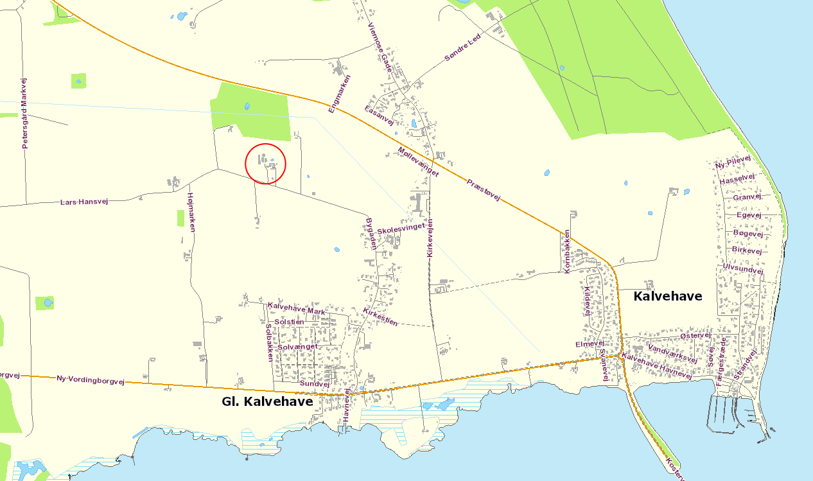

Figur Kort, der angiver husdyrbrugets placering i forhold til omkringboende. Den røde cirkel angiver husdyrbrugets placering.

Husdyrbruget er placeret hensigtsmæssigt i forhold til byzone og samlet bebyggelse. Nærmeste enkelt bolig er Lars Hansvej 4, som er placeret kun 60 meter fra gamle stald, og som dermed ligger meget tæt på husdyrbruget. I Tabel 4 ses reelle afstande fra husdyranlæg til specifikke områder i forhold til afstandskrav beskrevet i husdyrbruglovens §§ 6 og 8.

Tabel Oversigt over afstande fra stald- og opbevaringsanlæg til specifikke områder i forhold til afstandskrav i husdyrbruglovens §§ 6 og 8. Afstande er målt fra det anlæg, der er tættest på det specifikke område.

|  |  |  |
| --- | --- | --- |
| Specifikt område | Afstand fra anlægget (m) | Lovkrav, minimum (m) |
| Ikke almen vandindvinding | 160 | 25 |
| Almen vandforsyningsboring | >50 | 50 |
| Beboelse på egen ejendom | 5 | 15 |
| Vandløb rørlagt, dræn og vandhul/søer > 100 m2 | 180 | 15 |
| Offentlig vej – privat fællesvej | 50 | 15 |
| Naboskel | 37 | 30 |
| Nabobeboelse | 52 | 50 |
| Samlet bebyggelse | 500 | 50 |
| Nuværende eller fremtidig planlagt byzone eller sommerhusområde | 460 | 150 |
| Levnedsmiddelvirksomhed | >25 | 25 |

Da et af staldanlæggene på husdyrbruget er placeret under 15 meter fra beboelse på samme ejendom, er der søgt om dispensation efter husdyrbruglovens § 6, stk. 7.

Der ønskes overdækning på den ene plansilo, så denne kan benyttes som stald efter behov.

**Dispensation fra afstandskrav**

Husdyrbrugets staldanlæg ’gamle stald’ ligger 5 meter fra ejendommens stuehus, hvilket er kortere afstand end husdyrbrugloven tillader. Det fremgår af luftfoto fra 1954 at gården oprindeligt er etableret som en firelænget gård, hvorefter den i løbet af 1960’erne får adskilt stuehus og staldbygninger fra hinanden bygningsmæssigt. Den korte afstand mellem stald og beboelse skyldes dermed datidens foretrukne byggestil og arkitektur. Det er kommunens vurdering

Kommunens meddeler hermed dispensation fra afstandskrav til beboelse på samme ejendom efter § 6, stk. 7 i husdyrbrugloven. Det tillades derved at staldanlægget ’gamle stald’ er placeret 5 meter fra beboelse på samme ejendom.

**Vurdering**

Vordingborg Kommune er enig i de opmålte afstande fra specifikke områder til stald- og opbevaringsanlæg på husdyrbruget. Afstandskrav for staldanlæg og gødningsopbevaringsanlæg, som er fastsat i husdyrgødningsbekendtgørelsen § 6, er overholdt med undtagelse af afstand til beboelse på sammen ejendom. Der er med denne godkendelse givet dispensation til fravigelse af afstandskrav til beboelse på egen ejendom.

Der stilles vilkår omkring reklamering på husdyrbruget.

**Vilkår**

1. Reklamering skal overholde reglerne for friluftsreklamer i den til hver tid gældende naturbeskyttelseslov.

# Ammoniakemission og BAT

Husdyrbrugets tab af ammoniak til omgivelserne beregnes som summen af emission fra stalde og opbevaringsanlæg. Beregningen af emission er baseret på oplysninger om produktionsarealer, stald- og dyretype samt opbevaring af husdyrgødning. I miljøtilladelser til husdyrbrug med en samlet ammoniakemission på mere end 750 kg NH₃-N pr. år skal der fastsættes vilkår til opfyldelse af krav til den maksimale emission ved anvendelse af BAT.

Husdyrbruget vil ved fuld udnyttelse af produktionsarealer udlede **1.023 kg NH3-N/år.** Samlet BAT-krav er på 1.023 kg NH3-N/år og den faktiske emission er dermed lige det vejledende ammoniakkrav med BAT, se Figur 2.

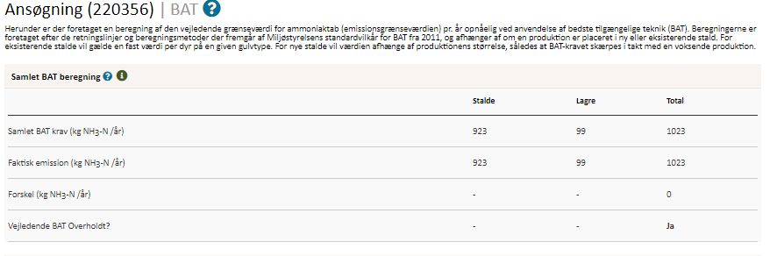

Figur Samlede beregning for husdyrbrugets årlige ammoniakemission samt overholdelse af BAT krav jf. Husdyrgodkendelse.dk.

**Vurdering**

Vordingborg kommune er enig i ansøgers indtastning af stalde og lagre, som er grundlaget for beregninger vedrørende ammoniakemission. Da faktisk emission er lige med samlet BAT-krav, stilles der ikke vilkår om BAT.

# Påvirkning af sårbar natur og sårbare arter

Husdyrbrugets placering i forhold til beskyttet natur er vist i Figur 3. Husdyrbruget er ikke placeret i område med beskyttet natur, men ligger tæt på kysten, hvor farvandet mellem Sydsjælland og Møn er udpeget til Natura 2000-område.

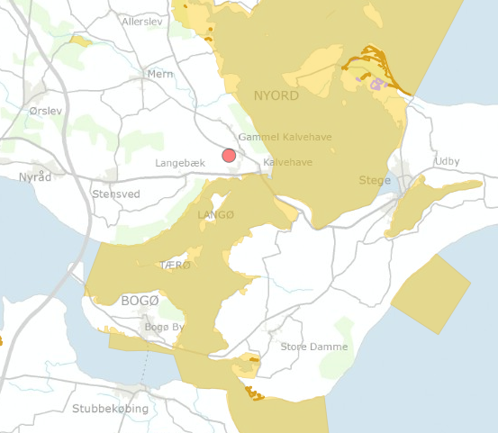

Figur Kort over Sydsjælland og Vestmøn med indtegnede naturområder. Den røde cirkel angiver husdyrbruget, Lars Hansevej 6, 4771 Kalvehave. De gule områder angiver Natura2000 områder, mens de mørkegule og lilla markeringer viser hhv. overdrev og heder inden for kategori 1 og 2 natur.

I det digitale ansøgningsskema, er der beregnet ammoniakdeposition til udpegede naturpunkter omkring husdyrbruget. Naturpunkterne og ammoniakdeposition hertil fremgår af Tabel 5. Ingen af naturpunkterne modtager mere end 1,0 kg N/ha/år.

Tabel Oversigt over naturpunkter, der lægger i nærheden af husdyrbruget samt ammoniak deposition til områder fra husdyrbruget. Ammoniak deposition er angivet i 8 års drift, nudrift og total (ansøgt drift).

|  |  |  |  |  |  |
| --- | --- | --- | --- | --- | --- |
| Område | Kategori | Ruhed | Ammoniak deposition, kg N/ha/år | | |
| **8 års drift** | **Nudrift** | **Total** |
| Ege-blandskov, sydvest | 1 | Skov | 0,0 | 0,0 | 0,0 |
| Rigkær, nord | 1 | Blandet natur med lav bevoksning | 0,0 | 0,0 | 0,0 |
| Overdrev, nordvest | 2 | Blandet natur med lav bevoksning | 0,0 | 0,0 | 0,0 |
| Mose, nordøst | 3 | Blandet natur med middel bevoksning | 0,1 | 0,1 | 0,1 |
| Skov, nordøst | 3 | Skov | 0,1 | 0,1 | 0,1 |
| Skov, vest | 3 | Skov | 0,0 | 0,0 | 0,0 |
| Skov, sydvest | 3 | Skov | 0,0 | 0,0 | 0,0 |
| Sø, øst | 3 | Vand | 0,4 | 0,4 | 0,4 |
| Sø, nord | 3 | Vand | 0,3 | 0,3 | 0,3 |

På bilag IV i EU´s Habitatdirektiv er der listet en række dyr og planter (bilag IV arter), som medlemsstaterne har en særlig forpligtigelse til at beskytte. Vordingborg Kommune ligger inden for det naturlige udbredelsesområde for grønbroget tudse, springfrø, stor vandsalamander og markfirben.

Arter beskyttet ifølge EF-habitatdirektivet bilag IV må ikke fanges, slås ihjel eller forstyrres med vilje. Ligeledes må deres levesteder ikke beskadiges eller ødelægges.

Cirka 200 meter øst for husdyrbruget er der en § 3 beskyttet sø. Der er i søen registeret springfrø samt æg fra springfrø i 2009.

**Vurdering**

Vordingborg Kommune er enig i udpegningen samt beskrivelsen omkring ammoniakemission og deposition til naturpunkter i ansøgningsskema.

Det er kommunens vurdering at husdyrbruget ikke direkte vil påvirke yngle- og levesteder for springfrø, der er registeret i søen øst for husdyrbruget. Søen er bedømt ud fra naturdata på Danmarks Miljøportal samt luftfoto. Der er kraftig tilgroning af træer og buske ved søen og jorden omkring søen er landbrugsjord. Arterne liden andemad, brændenælder og dueurt er alle næringskrævende arter, som indikerer at søen er næringsberiget fra omgivelserne. Det er kommunens vurdering at det i højere grad er markdriften og næringsstofs tilførslen herfra, der udgør den største trussel for arterne. Kommunen vurderer, at husdyrbruget ikke vil tilstandsændre søen og dermed forringe springfrøens levevilkår.

# Vurdering af gener i lokalområdet

Husdyrbrugets anlæg og drift kan give anledning til gener i lokalområdet. Gener i form af lugt, lys, støj, støv, transport og skadedyr er beskrevet i dette kapitel.

## Lugt

Husdyrbruget overholder alle lugtgenekriterier og der er ingen kumulation med øvrige husdyrbrug. I Figur 4 ses det samlede resultat af lugtberegningerne fra ansøgningsskemaet i husdyrgodkendelse.dk.

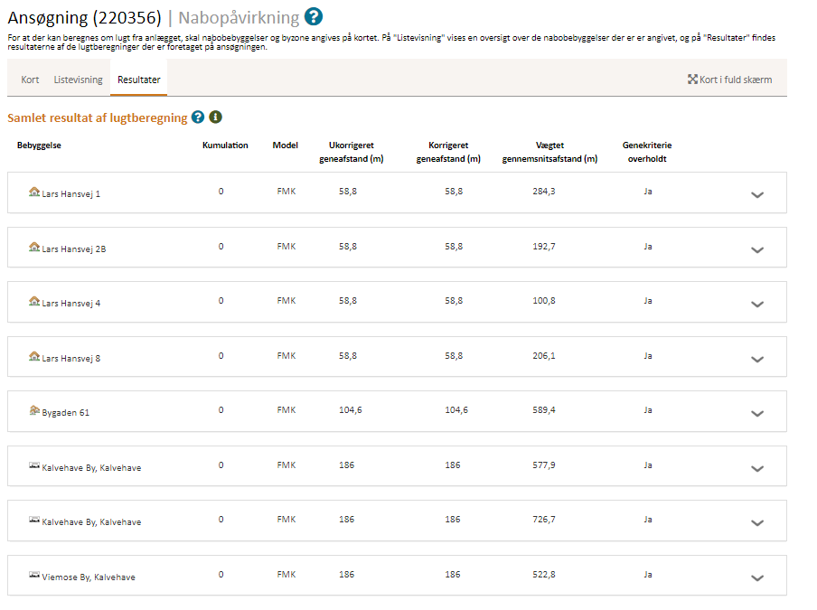

Figur Samlet resultat af lugtberegninger fra ansøgningsskemaet i husdyrgodkendelse.dk.

**Vurdering**

Det er Vordingborg Kommunes vurdering, at lugt fra husdyrbruget ikke vil være til væsentlig gene for omkringboende, da lugtgenekriterier overholdes. Lugtgener i forbindelse med markarbejde og håndtering af gylle i særligt forår og efter kan forekomme, men må være at forvente. I afsnit 6 om indretning og drift er der stillet vilkår om renholdelse af staldarealer, hvilket også er med til at reducere risikoen for lugt. Der stilles ikke yderligere vilkår til lugt.

## Støj

Støj fra husdyrbruget og generelt driftstøj kan give anledning til gener for omkringboende. I Tabel 6 ses husdyrbrugets kilder til støj.

Tabel Oversigt over husdyrbrugets støjkilder og de aktiviteter de er knyttet op til.

|  |  |
| --- | --- |
| Type | Aktivitet |
| Dyrehold | Der er daglig drift på ejendommen med dyr og maskiner. Aktiviteten er hovedsageligt om morgenen og om eftermiddagen alle dage. |
| Transporter til og fra ejendommen | Transporterne kommer normalt i dagtimerne og forventes ikke at give anledning til støjgener. |
| Kørsel med maskiner | Der er en daglig drift med maskiner til fodring og daglig vedligehold  Fra kl. 7 – 18 |

**Vurdering**

Vordingborg kommune vurderer, at støjen fra husdyrbruget og landbrugets drift er inden for de rammer, man kan forvente, af en virksomhed i den størrelse. Dog stilles der alligevel vilkår om husdyrbrugets støjbelastning til omgivelserne.

**Vilkår**

1. Husdyrbrugets bidrag til det ækvivalente, korrigerede støjniveau målt i dB(A) må i ethvert punkt på opholdsarealer ved boliger i det åbne land ikke overstige følgende værdier:

|  |  |  |
| --- | --- | --- |
|  | Tidsrum | max. lydniveau |
| Mandag – fredag | kl. 07.00 – 18.00 | 55 dB(A) |
| kl. 18.00 – 22.00 | 45 dB(A) |
| kl. 22.00 – 07.00 | 40 dB(A) |
| Lørdag | kl. 07.00 – 14.00 | 55 dB(A) |
| kl. 14.00 – 22.00 | 45 dB(A) |
| kl. 22.00 – 07.00 | 40 dB(A) |
| Søn- og helligdage | kl. 07.00 – 22.00 | 45 dB(A) |
| kl. 22.00 – 07.00 | 40 dB(A) |

Maksimalværdien af støjniveauet om natten (kl. 22.00 – 07.00) må ikke overstige 55 dB (A) i ethvert punkt på opholdsarealer ved boliger i det åbne land.

1. Husdyrbruget skal for egen regning dokumentere, at støjvilkårene i vilkår 15 overholdes, hvis Vordingborg Kommune finder det påkrævet. Dokumentation for overholdelse af støjkravene kan være i form af målinger i ejendommens omgivelser (under fuld drift) eller kildestyrkemålinger ved de enkelte støjkilder, kombineret med beregninger efter den fælles nordiske beregningsmodel for industristøj. En sådan dokumentation kan højst kræves én gang årligt
2. Dokumentation skal ske ved måling/beregning af den støj, aktiviteterne påfører omgivelserne. Målingerne/beregningerne skal udføres som beskrevet i Miljøstyrelsens vejledning nr. 5/1984, nr. 6/1984 og nr. 5/1993.
3. Målingerne/beregningerne skal foretages af et målefirma/institut, som er uvildigt, og som er godkendt af Miljøstyrelsen til at udføre dette arbejde.
4. Støjvilkår omfatter al støj fra husdyrbruget – det vil sige også støj fra andet end faste, tekniske installationer. Vilkår om støj gælder al støj fra landbrugsdrift på ejendommens bygningsparcel, og ikke støj fra for eksempel markdriften.
5. Tomgangskørsel må kun ske, når det af tekniske årsager er påkrævet.

## Støv

Husdyrbruget kan give anledning til støv i forbindelse med transporter til og fra ejendommen samt håndtering af foder og strøelse.

**Vurdering**

Vordingborg Kommune vurderer, at støv i forbindelse med drift og transport kan medføre væsentlige gener for omkringboende, og derfor stilles der vilkår om dette.

**Vilkår**

1. Driften af husdyrbruget må ikke medføre væsentlige støvgener for omkringboende

## Lys

I forbindelse med den daglige drift af husdyrbruget vil der være lys på ejendommen, der kan give gener for omkringboende. Normalt er der ikke lys i staldene om natten, men der kan opstå behov for vågebelysning. Det efterstræbes dog, at husdyrbruget ikke har unødigt brug af lys.

**Vurdering**

Vordingborg Kommune vurderer, at belysning beskrevet i det ansøgte er driftsmæssig nødvendig. For at sikre, at husdyrbruget ikke medfører væsentlige lysgener for omkringboende, stilles der vilkår om belysning.

**Vilkår**

1. Der må ikke etableres anden belysning end den, der er driftsmæssigt nødvendig.

## Skadedyr

Skadedyr i form af rotter og fluer kan være til gene for de omkringboende naboer samt beboere på husdyrbrugets ejendom.

Husdyrbruget benytter fluemidler i dybstrøelsesmåtten efter behov for at reducere mængden af fluer.

Husdyrbruget benytter den kommunale rottebekæmpelse i tilfælde af rotter. Dertil er der fokus på renholdelse både i og uden for stalden.

**Vurdering**

Vordingborg Kommune vurderer, at der altid vil være en risiko for skadedyr i form af rotter på husdyrbrug, hvor foderborde er åbne. Husdyrbrugets brug af forebyggende foranstaltninger minimerer dog risikoen. Alligevel stiller kommunen standardvilkår om bekæmpelse af skadedyr.

**Vilkår**

1. Der skal foretages en effektiv flue- og skadedyrsbekæmpelse, som minimum er i overensstemmelse med de til enhver til gældende retningslinjer fra Agro, Institut for Agroøkologi Århus Universitet.
2. Husdyrbruget skal drives på en måde, så risikoen for rotter og tilhold af disse minimeres.

## Transport

Det årlige antal transporter til husdyrbruget kan komme enten ad Petersgård Markvej, Skolesvinget og Højmarken, se Figur 5. Transporttyper og årlige antal er angivet i Tabel 7.

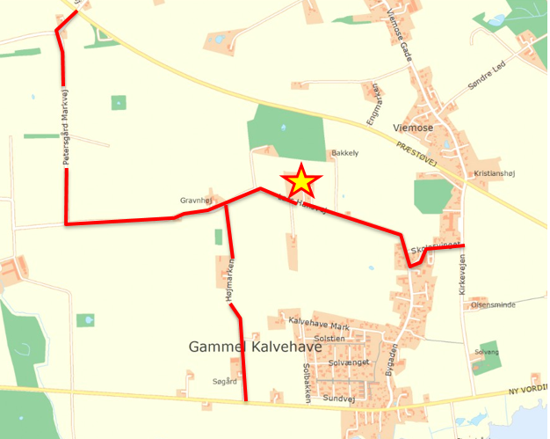

Figur Kort over husdyrbrugets transportveje. Stjernen angiver husdyrbruget, mens de røde markeringer angiver mulige transportveje.

Tabel Oversigt over transporter til og fra husdyrbruget, det årlige antal og forventelige tidsrum.

|  |  |
| --- | --- |
| Type transport | Antal gange om året |
| Foder/halm/strøelse/diverse | 60-120 |
| Transport med dyr til og fra ejendommen | 60-120 |
| Diverse eksterne transporter, fx dyrlæge, konsulenter mm. | 0-60 |

**Vurdering**

Vordingborg Kommune vurderer, at transporten til og fra husdyrbruget ligger inden for de rammer, man kan forvente af et husdyrbrug af den størrelse. Desuden må landzone være at betragte som landbrugets erhvervsområde. Her må beboere af omkringliggende boliger, derfor acceptere visse ulemper, som kan være forbundet med at være nabo til et landbrug, som f.eks. øget trafik til og fra landbrugsejendommen i højsæsonen.

# Affald, reststoffer og ressourcer

I dette kapitel beskrives husdyrbrugets håndtering af affald og reststoffer samt forbrug af ressourcer.

Ansøger oplyser, at forbrændingsegnet affald sorteres og opbevares i mindre mængder, og bortskaffes til kommunal modtagestation. ikke forbrændingsegnet affald forefindes normalt ikke på ejendommen men i tilfælde af sådanne fraktioner, vil det blive sorteret og bortskaffet til kommunal modtagestation. Farligt affald sorteres og opbevares i container indtil afhentning af godkendt renovatør. Alternativt afleveres det på genbrugspladsen.

Døde dyr forekommer normalt ikke på ejendommen – hvis det sker, vil det døde dyr blive afhentet af DAKA hurtigt muligt, normalt indenfor 1-2 hverdage.

Husdyrbrugets forbrug af ressourcer ses i Tabel 9.

Tabel Oversigt over husdyrbrugets ressourcer forbrug

|  |  |
| --- | --- |
| Ressource | Forbrug |
| Vandforbrug | 300 m3 |
| Elforbrug | 10-12.000 kWh |
| Diesel | 3.000 L |

**Vurdering**

Vordingborg Kommune vurderer, at husdyrbrugets håndtering af affald følger kommunens regulativer for affaldshåndtering. Der stilles dog vilkår omkring opbevaring og bortskaffelse af spildolie samt tankning af diesel.

**Vilkår**

1. Tankning af diesel skal til enhver tid ske på en plads med fast og tæt bund med afløb til enten en olieudskiller samt evt. magasinbrønd eller således, at spild kan opsamles, og at der ikke er mulighed for afløb til jord, kloak, overflade- eller grundvand.
2. Bedriftens olie- og kemiaffald skal opbevares under tag i dobbeltvægget emballage på støbt gulv uden afløb i nærheden eller i lukkede beholdere på støbt gulv med opkant, som minimum kan tilbageholde indholdet af den største beholder.
3. Dokumentation for korrekt bortskaffelse af olieaffald skal opbevares i min 5 år og forevises på tilsynsmyndighedens forlangende.

# Egenkontrol

Husdyrbruget skal til enhver tid over for Vordingborg Kommune kunne fremlægge dokumentation og optegnelser, der dokumenterer, at ansøgningens forudsætninger og tilladelsens vilkår

overholdes. Desuden skal husdyrbruget ved tilsyn kunne dokumentere lovpligtig egenkontrol indenfor f.eks. logbog for flydelag og markstakke, skriftlige aftaler for opbevaring af husdyr­gødning på anden ejendom etc.

**Vurdering**

Vordingborg kommune vurderer, at lovgivningen er tilstrækkelige dækkende i forhold til krav om egenkontrol på husdyrbruget. Der stilles derfor ikke yderligere vilkår om dette.

# Husdyrbrugets ophør

I forbindelse med et eventuelt ophør af husdyrproduktionen skal stalde og gyllekanaler tømmes samt rengøres. Et eventuelt ophør med dyrehold skal meddeles Vordingborg Kommune. Derfor er der stillet vilkår omkring dette.

**Vilkår**

1. Husdyrbrugets ophør skal meddeles Vordingborg Kommune senest 3 måneder efter sidste produktionsdyr væk fra bedriften. Desuden skal følgende foretages:
   * Alle staldafsnit skal tømmes for husdyrgødning, der bortskaffes efter reglerne om udbringning af husdyrgødning.
   * Rester af foder skal fjernes på lovlig vis.
   * Olietanke relateret til produktionen skal tømmes.
   * Rester af kemikalier, spildolie, andet olieaffald, medicinaffald mv. relateret til dyreholdet skal fjernes.

# Samlet vurdering og konklusion

Det er Vordingborg Kommunes samlede vurdering, at husdyrbruget samlet set overholder de krav som lovgivningen stiller, og at der med tilladelsens stillede vilkår, ikke vil forekomme væsentlige indvirkninger på miljøet. Der kan derfor meddeles tilladelse til det ansøgte projekt.

# høring

Udkast til miljøtilladelse er sendt i 14 dages høring fra den 28. januar 2021 til og med 12. februar 2021, hvor naboer og omkringboende har haft muligt for at komme med bemærkninger til udkastet. Naboer og omkringboende er i denne forstand ejere af matrikler, der støder op til ejendommen, samt lejere og beboere indenfor lugtkonsekvenszonen, der er på 250 meter. Der er i høringsfasen ikke indkommet bemærkninger til ansøgningen.

Ligeledes har ansøger og konsulent haft udkastet i høring.

# Gyldighed, retsbeskyttelse, revurdering meddelesespligt og øvrige forhold

Afgørelsen omfatter alene forholdet til husdyrbrugloven. Miljøgodkendelsen fritager ikke for krav om eventuel tilladelse, godkendelse, dispensation eller lignede efter anden lovgivning herunder Spildevandsbekendtgørelsen, Naturbeskyttelsesloven eller Byggeloven og for andre bestemmelser.

Hvis der foretages ændringer på landbrugsbedriften, som er omfattet af godkendelse- eller anmeldepligt, skal Vordingborg Kommune orienteres.

Denne miljøtilladelse er omfattet af 8 års retsbeskyttelse. Retsbeskyttelsen udløber i 2029. Kommunen kan dog i særlige tilfælde meddele forbud eller påbud før der er forløbet 8 år, jf. § 40, stk. 2 i husdyrloven.

Miljøtilladelsen bortfalder, hvis det ikke er udnyttet senest 6 år fra det er meddelt, hvis en del af tillægget ikke har været udnyttet, bortfalder tillægget for denne del.

Dele af miljøtilladelsen kan efterfølgende bortfalde ved kontinuitetsbrud. Det kan ske ved at husdyrbrugets miljøtilladelse efterfølgende i 3 på hinanden følgende år ikke har været helt eller delvist udnyttet, idet den del af miljøtilladelsen, der ikke har været helt eller delvist udnyttet i de seneste 3 år, bortfalder. Kontinuitetsbrud foreligger efter de nugældende regler, når produktionen er mindre end 25 % af det tilladte, jf. husdyrgodkendelsesbekendtgørelsen § 49, stk. 2. De 25 % beregnes ud fra de maksimale antal dyr, kg. dyr, eller dyreenheder mv.

Følgende sagsakter er indgået i sagen:

* Ansøgning om miljøgodkendelse skema 220356 seneste version 5.
* Andet supplerende materiale.
* Bemærkninger indkommet i høringsfasen

# Lovgrundlag

Ansøgningen er behandlet i henhold til følgende love bekendtgørelser:

* Lov om husdyrbrug og anvendelse af gødning m.v. nr. 1572 af 20. december 2006 med seneste ændringer i lovbekendtgørelse (LBK) nr. 520 af 1. maj 2019 (Husdyrbrugloven)
* Bekendtgørelse om godkendelse og tilladelse m.v. af husdyrbrug nr. 2256 af 29. december 2020 (Husdyrgodkendelsesbekendtgørelsen)
* Bekendtgørelse om miljøregulering af dyrehold og om opbevaring og anvendelse af gødning nr. 1176 af 23. juli 2020 (Husdyrgødningsbekendtgørelsen)
* Bekendtgørelse om udpegning og administration af internationale naturbeskyttelsesområder samt beskyttelse af visse arter nr. 1595 af 6. december 2018 (Habitatbekendtgørelsen)

# Klagevejledning og offentliggørelse

Hvis du ønsker at klage over denne afgørelse, kan du klage til Miljø- og Fødevareklagenævnet. Klagen skal indgives inden 4 uger. Altså inden d. 17. marts 2021 kl. 23.59.

Du klager via klageportalen, som du finder via [borger.dk](http://www.borger.dk/) eller [virk.dk](http://www.virk.dk/). Du logger på klageportalen med NemID. En klage er indgivet, når den er tilgængelig for Vordingborg Kommune via klageportalen. Når du klager, skal du betale et gebyr på 900 kr. for borgere og 1.800 kr. for virksomheder, organisationer og offentlige myndigheder.

I klageportalen sendes din klage automatisk først til Vordingborg Kommune. Hvis Vordingborg Kommunen fastholder afgørelsen, sender kommunen klagen videre til behandling i nævnet via klageportalen. Du får besked om at klagen er videresendt.

Miljø- og Fødevareklagenævnet afviser din klage, hvis du sender den uden om klageportalen, medmindre du er blevet fritaget for brug af klageportalen. Hvis du ønsker at blive fritaget for at bruge klageportalen, skal du sende en begrundet anmodning til Vordingborg Kommune. Kommunen videresender din anmodning til nævnet, som herefter beslutter om, du kan fritages. [Se betingelserne for at blive fritaget](https://naevneneshus.dk/start-din-klage/miljoe-og-foedevareklagenaevnet/til-foersteinstanser/fritagelse-fra-klageportal/).

**Civilt søgsmål**   
Hvis afgørelsen ønskes prøvet ved domstolene, skal søgsmål jf. husdyrlovens § 90 være anlagt senest 6 måneder efter, afgørelsen er meddelt. Altså inden d. 17. august 2021 kl. 23.59.

**Hvad skal der videre ske**Hvis der indkommer klager inden for klagefristen, vil du blive orienteret om det. Hvis der ikke indkommer klager over afgørelsen, afsluttes sagen uden yderligere kommunikation.

**Udnyttelse af godkendelsen på trods af klage**  
Afgørelsen vil kunne udnyttes i den tid Miljø og Fødevareklagenævnet behandler en eventuel klage, medmindre nævnet bestemmer andet. Hvis afgørelsen udnyttes inden klagefristens udløb, eller mens en eventuel klage behandles af Miljø- og Fødevareklagenævnet, sker det på ansøgers egen regning og risiko.

# Kopi af afgørelsen

**Kopi af afgørelsen er sendt til følgende:**

* Agrovi v/ Anne Reitan Frost, afr@agrovi.dk
* Ejer: Bjarne Lund Nielsen, sendt på cvr nr.

Klageberettigede ved lov:

* Miljøstyrelsen, Tolderlundsvej 5, 5000 Odense C, [mst@mst.dk](mailto:mst@mst.dk)
* Styrelsen for Patientsikkerhed, Tilsyn og Rådgivning Øst, Islands Brygge 67, 2300 København S, [trost@stps.dk](mailto:trost@stps.dk)
* Danmarks Fiskeriforening, Nordensvej 3, 7000 Fredericia, [mail@dkfisk.dk](mailto:mail@dkfisk.dk)
* Ferskvandsfiskeriforeningen, Vormstrupvej 2, 7540 Haderup, [nb@ferskvandsfiskeriforeningen.dk](mailto:nb@ferskvandsfiskeriforeningen.dk)
* Arbejderbevægelsens Erhvervsråd, Reventlowsgade 14, 1. sal, 1651 København V, [ae@ae.dk](mailto:ae@ae.dk)
* Forbrugerrådet, Fiolstræde 17b, Postboks 2188, 1017 København K, CVR-nr.: 63870528
* Det Økologiske Råd, Blegdamsvej 4B, 2200 København N, [husdyr@ecocouncil.dk](mailto:husdyr@ecocouncil.dk)
* Danmarks Naturfredningsforening, Masnedøgade 20, 2100 Kbh. K. [dnvordingborg-sager@dn.dk](mailto:dnvordingborg-sager@dn.dk)
* Danmarks Sportsfiskerforbund, Skyttevej 4, 7182 Bredsten, [post@sportsfiskerforbundet.dk](mailto:post@sportsfiskerforbundet.dk)
* Dansk Ornitologisk Forening, Vesterbrogade 140, 1620 København V, [natur@dof.dk](mailto:natur@dof.dk)
* Friluftsrådet, v. John Knudsen, [storstroem@friluftsraadet.dk](mailto:storstroem@friluftsraadet.dk)
* DOF Storstrøm v/Bo Kayser, [kontakt@dofstor.dk](mailto:kontakt@dofstor.dk)

Naboer indenfor lugtkonsekvensområdet (250 meter):

Ejere af Bygaden 0, 4771 Kalvehave

Ejere af og beboere på Lars Hansvej 1, 4771 Kalvehave

Ejere af Lars Hansvej 2A, 4771 Kalvehave

Ejere af og beboere på Lars Hansvej 2B, 4771 Kalvehave

Ejere af og beboere på Lars Hansvej 4, 4771 Kalvehave

Ejere af og beboere på Lars Hansvej 6, 4771 Kalvehave

Ejere af og beboere på Lars Hansvej 8, 4771 Kalvehave

Ejere af og beboere på Lars Hansvej 10, 4771 Kalvehave

# Bilag 1 – situations- og afløbsplan

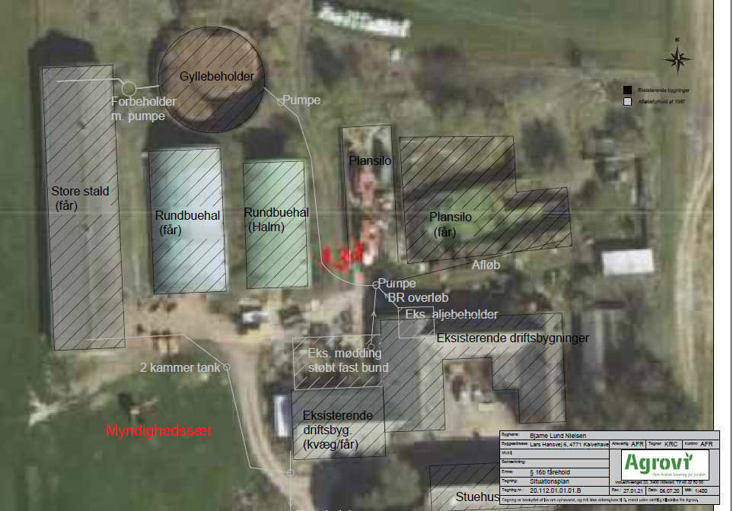

# Bilag 2 – produktionsarealer

